Ofício Vereador Nº 359/2023

São Roque, 8 de fevereiro de 2023.

Excelentíssimos Senhores Promotores,

Venho, por meio deste, cordialmente, trazer ao conhecimento do Ministério Público do Trabalho uma situação de transgressão aos Direitos dos Trabalhadores a funcionários da Prefeitura Municipal da Estância Turística de São Roque em serviços realizados no Cemitério da Paz, localizado na Rua 22 de Abril, S/N - Vila Junqueira, Estância Turística de São Roque-SP; conforme explanado abaixo.

- CONTEXTUALIZAÇÃO DA SITUAÇÃO - O DESCARTE IRREGULAR DE RESTOS DE EXUMAÇÕES

Excelências, há tempos ambos os cemitérios de nossa cidade – Cemitério da Paz e Cemitério do Cambará – enfrentam uma situação de catastrófica. Ocorre que restos mortais oriundos de exumações e de sepultamentos estão sendo jogados ao ar livre nos cemitérios!
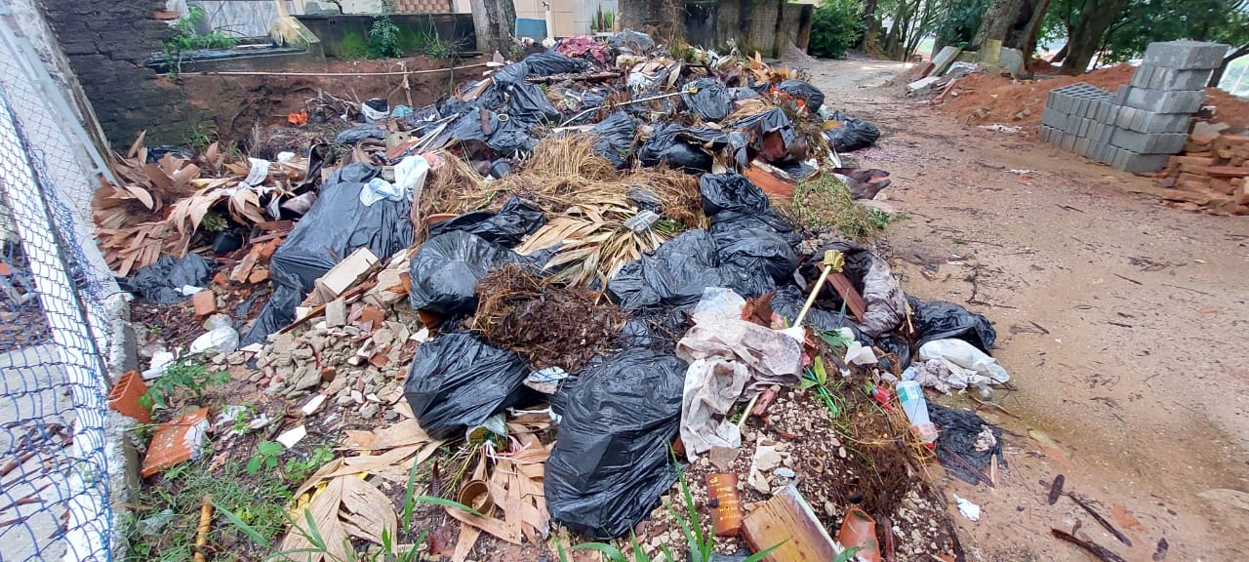
Abaixo, para ilustrar a situação, apresento uma imagem no Cemitério da Paz, o qual será tratado neste Ofício:

São aglomerados de restos mortais como inúmeras e incontáveis peças de roupas, vestimentas usadas nos cadáveres para sepultamento, restos de madeira, caixões, urnas funerárias, ferragens como alças dos caixões, estofamentos, panos, plásticos, véu que revestem os caixões, sacos plásticos de cor cinza/prata para transporte de cadáveres e, pasmem, até a presença de alguns ossos. Tudo exposto em um ambiente totalmente aberto.
Ainda, o local exala odor pútrido insuportável, libera gases tóxicos e junta elevada concentração de animais nocivos à saúde, como: baratas, ratos e vermes.
Assim, este Vereador sistematicamente esteve cobrando providências da Prefeitura sobre estas demandas. Porém, diante da negligência desta em relação ao assunto, este Vereador protocolou junto ao Ministério Publico Estadual de São Roque-SP e a CETESB um pedido para este investigar a situação. Pedidos protocolados sob o nº 61/2023 e 65/2023 no MP; e nº 5/2023 na CETESB de Itu-SP.
Após a repercussão, a Prefeitura começou a retirar os detritos jogados de forma irregular, porém através de outra conduta igualmente ilegal: utilizando trabalhadores da Frente Municipal de Trabalho totalmente desprovidos de treinamento e equipamentos adequados para a situação. Exploraremos esse fato nos tópicos a seguir.

- DO TRABALHO EM CONDIÇÕES INSALUBRES

Na manhã desta quarta-feira, dia 08/02/2023, este Vereador esteve acompanhando parte do trabalho de limpeza que a Prefeitura de São Roque realizava no Cemitério da Paz, enquanto ali permaneci, entre as 08:20hs e as 10:20hs, foi registrado inúmeras infrações ligadas ao Direito do Trabalho.
Haviam 03 três funcionários diretamente envolvidos no trabalho de recolhimento e separação do lixo (restos de exumações, alças de caixões, madeiras de caixões, restos de vestimentas de cadáveres, plásticos e demais tecidos utilizados para preparo e colocação do cadáver dentro do caixão), sendo que 01 deles é pertencente ao Departamento de Obras, e os outros dois são pertencentes à equipe da Frente de Trabalho contratados pela Prefeitura, no caso, os dois de camiseta roxa. Conforme pode ser visto a seguir:
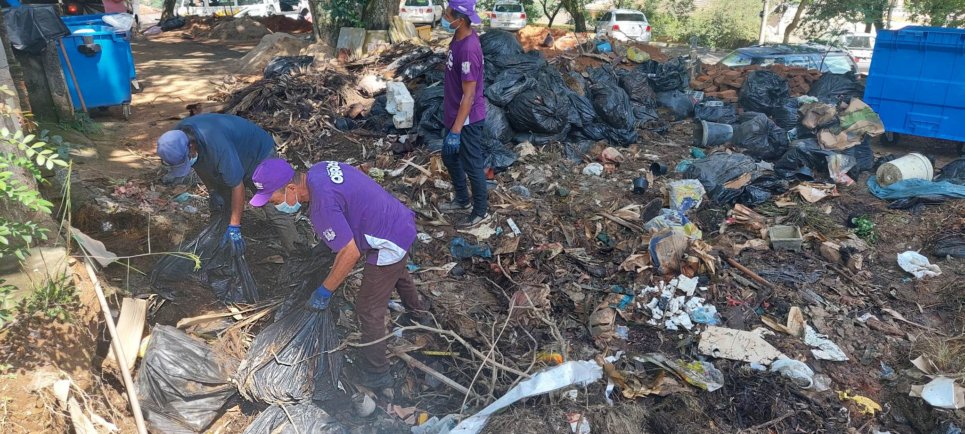
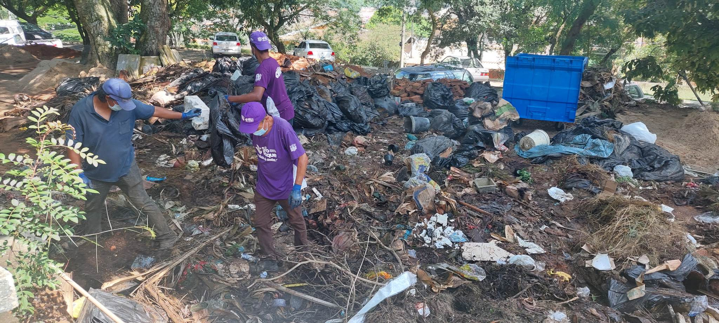

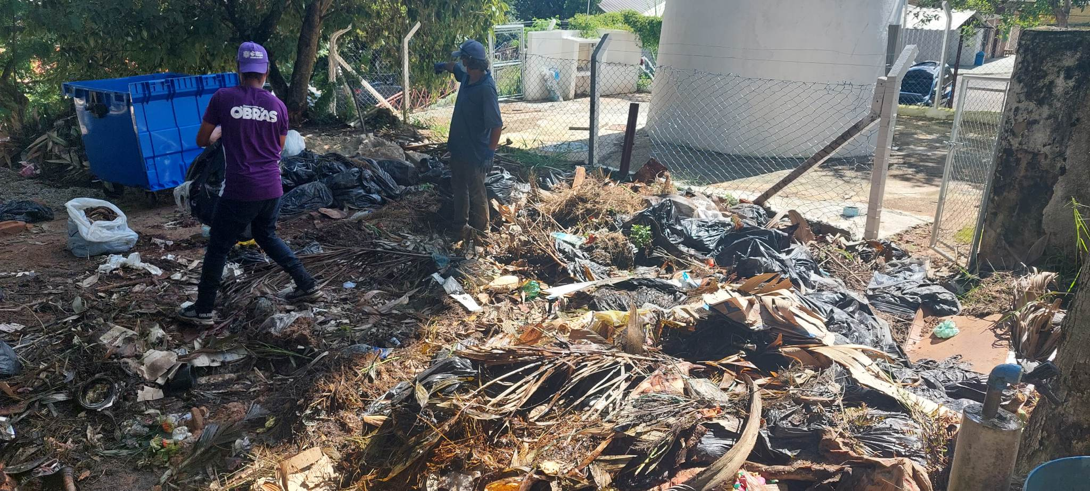
Estou falando de pessoas que estão em vulnerabilidade social para trabalharem nesta equipe da frente de trabalho, os quais nitidamente não possuem NENHUMA capacitação para trabalharem com esse tipo de material, pessoas que não possuem qualquer tipo de orientação para trabalhar com produtos infectantes, como é o caso desse lixo em questão. Pessoas que não possuem qualquer respaldo por parte de um acidente de trabalho, se assim ocorrer. Pessoas que não recebem qualquer auxílio de periculosidade. Enfim, estão colocando pessoas vulneráveis em um risco ainda maior para suas vidas e saúde.
Funcionários que não estavam paramentados com os equipamentos de proteção individual (EPI) necessários, pois, é possível ver através das fotos, nenhum deles estão usando botas de borracha, caneleira, camisa de manga longa, luvas mais reforçadas (do tipo de borracha) ou luva de couro, um macacão que após concluído o serviço pudesse ser descartado, máscaras do tipo PPF2 ou N95 - as quais são mais resistentes a passagem dos micro-organismos ou possuem filtros, óculos para proteção da entrada de micro-organismos, além de uma pessoa responsável para coordenar e orientar como e onde separar cada um dos lixos.
Cabe mencionar, como já dito, que o local exala forte odor pútrido e os gases emitidos pela decomposição desse tipo de material representar riscos significativos para a saúde humana. Alguns dos gases mais comuns produzidos por lixos incluem metano, dióxido de carbono, amônia, óxidos de enxofre e compostos orgânicos voláteis. Esses gases são tóxicos e podem causar irritação nos olhos, nariz e garganta, levando, assim, a quadros de doenças respiratórias.
Através deste vídeo de 0:51 segundos em anexo, é possível constatar que, entre 0:32 e 0:40 segundos, um dos funcionários chega oferecer água a outro funcionário que está diretamente em contato com o lixo. Fato que confirma o total despreparo e falta de conhecimento, de suporte e de orientação. Pois, quando se possui contato com produtos infectantes, como é o caso, visto que são produtos de alto grau de infecção de micro-organismos, não se pode beber nada, não se pode comer nada, não pode fumar. Trata-se de uma porta de entrada de infecção.
Outro fator preocupante é que não existe um local para eles se higienizarem, lavarem suas mãos, para que possam se desparamentar e assim ter condições, como foi o caso, de, por exemplo, ingerirem água durante o trabalho em local contaminado.
Continuando as atrocidades, e após a conclusão desse serviço desumano, onde essas pessoas descartaram suas roupas? Onde tomaram banho? Simplesmente adentraram no mesmo veículo que os demais funcionários, se deslocaram novamente até o Departamento de Obras da Prefeitura, levando toda a possibilidade de contaminação para dentro da Prefeitura, para dentro de suas residências, correndo o risco de transmitir a seus familiares. Ações totalmente cruéis para com essas pessoas que, repito, já vivem em situação de risco.
Onde está o Departamento de Saúde para dar suporte e estrutura a toda essa irresponsabilidade praticada? Onde está a Vigilância Sanitária para cumprir a legislação vigente e zelar pela saúde pública? Pessoas inocentes, leigas, expostas literalmente ao risco de contaminação. Um verdadeiro despreparo, um verdadeiro descaso em que essas pessoas sem voz, sem condições de se defenderem, pessoas sem ideia do perigo a qual estão expostas, estão vivendo. Simplesmente essas pessoas estão lançadas à sorte.

- DO DIREITO

Conforme observado no tópico anterior, o risco de contaminação aos trabalhadores não notórios, e por si só já exigiriam atuação do Ministério Público. Entretanto, a própria legislação traz condutas a serem seguidas nessas situações e que estão sendo totalmente desrespeitadas.
A Resolução Estadual SS - 28, de 25 de fevereiro de 2013, dita em seu item 13.5, que são necessários os trabalhadores que realizam exumações utilizarem EPI’s – Equipamentos de Proteção Individual, como vemos abaixo:
13.5. Os trabalhadores devem utilizar os seguintes EPI durante a exumação e de acordo com orientações do Serviço Especializado em Engenharia de Segurança e em Medicina do Trabalho - SESMT: respirador tipo PFF2, óculos de proteção, luvas nitrílicas com forro ou luvas de procedimento (nitrílica ou similar), botas de PVC e cano médio.

Porém, os trabalhadores do Cemitério da Paz e do Cambará, não utilizam equipamentos de proteção individual – EPI conforme estipulados pela norma, como já explanado no tópico anterior.
Nesse norte, segundo a NR 15 - ATIVIDADES E OPERAÇÕES INSALUBRES o trabalho com restos mortais configura, grau médio de insalubridade, como vemos abaixo:
Insalubridade de grau médio Trabalhos e operações em contato permanente com pacientes, animais ou com material infecto-contagiante, em:
- hospitais, serviços de emergência, enfermarias, ambulatórios, postos de vacinação e outros estabelecimentos destinados aos cuidados da saúde humana (aplica-se unicamente ao pessoal que tenha contato com os pacientes, bem como aos que manuseiam objetos de uso desses pacientes, não previamente esterilizados);
- hospitais, ambulatórios, postos de vacinação e outros estabelecimentos destinados ao atendimento e tratamento de animais (aplica-se apenas ao pessoal que tenha contato com tais animais);
- contato em laboratórios, com animais destinados ao preparo de soro, vacinas e outros produtos;
- laboratórios de análise clínica e histopatologia (aplica-se tão-só ao pessoal técnico);
- gabinetes de autópsias, de anatomia e histoanatomopatologia (aplica-se somente ao pessoal técnico);
- cemitérios (exumação de corpos); (grifo nosso)
- estábulos e cavalariças; e
– resíduos de animais deteriorados.

Corrobora com a NR acima, jurisprudência do TRT da 2ª Região, a qual segue:

ADICIONAL DE INSALUBRIDADE. PREVISÃO NO ANEXO 14, DA NR 15, DA PORTARIA N.º 3.214/78 DO MTE. DEVIDO.
O laudo pericial produzido nos autos concluiu que o autor, na função de sepultador, atua em construção de covas, sepultamento, exumação de cadáveres, traslado de corpos e despojos, bem como na conservação dos cemitérios, das máquinas e das ferramentas de trabalho, encontrando-se exposto a agentes biológicos, devido ao contato diário e habitual com restos mortais, configurando grau médio de insalubridade, nos termos do Anexo 14, da NR 15, da Portaria n.º 2.214/78, do Ministério do Trabalho.

A insalubridade é tamanha que a CLT exige um adicional de 20% a quem trabalha nessas situações, como forma de compensar a gravidade da atividade:

Art. 192 - O exercício de trabalho em condições insalubres, acima dos limites de tolerância estabelecidos pelo Ministério do Trabalho, assegura a percepção de adicional respectivamente de 40% (quarenta por cento), 20% (vinte por cento) e 10% (dez por cento) do salário-mínimo da região, segundo se classifiquem nos graus máximo, médio e mínimo.

Ou seja, nota-se que o arcabouço jurídico pacifica o risco que a atividade e os detritos da exumação trazem. Porém, mesmo assim, o Poder Executivo do município de São Roque-SP ignora todas as questões legais. Expõe trabalhadores a severos riscos biológicos.

- CONSIDERAÇÕES FINAIS

Além do desrespeito absurdo a estes trabalhadores, o risco à saúde deles é enorme, uma vez que durante o processo de exumação, estão em contato direto com os restos mortais e estes apresentam microrganismos (bactérias, vírus, fungos, vermes, protozoários), que podem levar a infecções graves como meningites, septicemia, e outras doenças infectocontagiosas.
É importante que as exumações sejam realizadas com todas as precauções necessárias, incluindo o uso de equipamentos de proteção individual e a adopção de medidas de segurança rigorosas, para minimizar o risco de contaminação biológica. Fato que, infelizmente, é totalmente ignorado pelo Poder Executivo de São Roque.
Ante a total negligência do Poder Executivo de São Roque, que despreza constantemente os avisos deste Vereador, resta, como última esperança à incolumidade destes trabalhadores, atuação do Ministério Público do Trabalho na causa.
Solicito, portanto, cordialmente, a Vossas Excelências atuação no sentido de garantir a integridade física dos trabalhadores dos cemitérios municipais, bem como a apuração de oposições às legislações laborais.
Informo, ainda, que junto a este Ofício encontra-se anexo mais imagens e um CD com filmagens da situação narrada.
Na certeza de que dispensará especial atenção a este Ofício, desde já agradeço, renovando meus mais sinceros protestos de elevada estima e de distinta consideração.

Atenciosamente,

Rogério Jean da Silva
(Cabo Jean)
Vereador
À
Excelentíssima Senhora
ANA CAROLINA MARINELLI MARTINS
PROCURADORA DO MINISTÉRIO PÚBLICO DO TRABALHO DE SOROCABA

Ao
Excelentíssimo Senhor
GUSTAVO RIZZO RICARDO
PROCURADOR DO MINISTÉRIO PÚBLICO DO TRABALHO DE SOROCABA

Ao
Excelentíssimo Senhor
JULIANO ALEXANDRE FERREIRA
PROCURADOR DO MINISTÉRIO PÚBLICO DO TRABALHO DE SOROCABA

PROTOCOLO Nº CETSR 08/02/2023 - 14:51 1721/2023 / CD
